Конспект НОД по развитию речи в старшей группе
на тему «Осень в гости к нам пришла»

Цель: Систематизировать знания детей об осени, об осенних явлениях природы.
Задачи:
- Закреплять представление о времени года «Осень», о жизни животных и растений осенью, о труде людей в осенний период, об овощах и фруктах.
- Учить устанавливать причинно-следственные связи между природными явлениями.
- Расширять и активизировать словарный запас по теме «Осень».
- Развивать связную речь.
- Продолжать развивать память, логическое мышление внимание через игры и упражнения.
- Развивать мелкую моторику пальцев рук с помощью массажных мячиков.
- Воспитывать любовь к природе, восприятие её красоты и многообразия бережное к ней отношение.
- Воспитывать умение детей слушать и слышать друг друга, умение поддерживать дружеские взаимоотношения со сверстниками, взаимопомощь.

Материалы и оборудование:
Предварительная работа: Проведение НОД, бесед, игр по теме «Осень»: изменения в природе, фрукты, овощи, грибы, ягоды, хлеб, животные, птицы, деревья. Рисование, аппликация, конструирование на тему «Осень». Чтение детям книг по теме.
Оборудование: слайды с презентацией; разноцветные листья из картона; письмо; разрезные картинки «Фрукты-Овощи»; массажные мячики по количеству детей; картинки с признаками осени; клей карандаш; ножницы.

Ход занятия:

1. Организационный момент. Постановка проблемы.
- Ребята, когда я сегодня шла утром в сад, обнаружила письмо. Давайте откроем и прочитаем его?
Воспитатель открывает конверт, достает и читает письмо.
«Здравствуйте, дорогие ребята! Я, королева Осени, прошу у вас помощи: мое королевство заколдовал злой волшебник, он заморозил все знания обо мне. Я очень надеюсь на вашу помощь!».
- А как мы можем расколдовать осень? (ответы детей).
- Может нам нужно вспомнить какая она? Ведь на улице по всем признакам зима, а по календарю еще осень, поэтому многие уже забыли приметы осени.
- Давайте попробуем помочь осени.

2. Основная часть.
- Для начала предлагаю вам послушать стихотворение Л. Разводовой «Озорники».
Закружился надо мной
Дождь из листьев озорной.
До чего же он хорош!
Где такой еще найдешь –
Без конца и без начала?
Танцевать под ним я стала,
Мы плясали, как друзья, -
Дождь из листиков и я.
- А как по другому мы можем назвать дождь из листиков? (листопад).
- Ребята, посмотрите, что это на нашем ковре? (это листья).
- Правильно, это осенние листочки, а какие они по цвету? (они красные, желтые, оранжевые).
- А с кого дерева ваши листья? (кленовые, березовые, дубовые…)
- Возьмите каждый по листочку и давайте поиграем с ними.

Игра на развитие речевого дыхания «Листопад»
- Положите листочек на ладошку. Поднесите ладонь к губам. Подуйте на листочки, чтобы они закружились в воздухе. Сделайте вдох носом, выдох ртом, вытянув губы вперёд трубочкой. Подуйте на листок.
– Молодцы. Садитесь на свои места.
- А сейчас я буду называть вам приметы осени. Если я говорю правильно, поднимайте свой листочек вверх, если такого осенью не бывает – прячьте руки за спину.

Игра на внимание «Бывает – не бывает»
- Осенью идёт дождь.
- Ярко светит солнце.
- Дует холодный ветер.
- Осенью расцветают цветы.
- Птицы улетают в теплые края.
- На деревьях появляются почки.
- Листья осенью желтеют и опадают.
- Осенью сбирают богатый урожай.
- Молодцы, ребята!
- Мяч осенний и волшебный будет в руки к вам скакать и вопросы задавать. Кому я дам мяч, тот должен ответить на мой вопрос: какая бывает погода осенью?
Игра «Погода осенью»
-Осенью холодно, значит осень какая? Холодная.
-Осенью часто идет дождь, значит осень, какая? Дождливая.
-Осенью небо хмурое, значит осень, какая? Хмурая.
- Осенью дует ветер, значит осень какая? Ветреная.
-Осенью собирают богатый урожай, значит осень, какая? Богатая.
-Осенью бывает печально, значит осень какая? Печальная.
-Осенью деревья одеты в золотой наряд, значит осень, какая? Золотая.

- Хорошо. А теперь давайте ласково назовем осенние слова.

Игра «Назови ласково»
Гриб - грибок, грибочек, ягода – ягодка.
Дерево – деревце, куст – кустик.
Лист – листочек, солнце – солнышко.
Птица – птичка, ветка – веточка.
Лес – лесочек, туча - тучка
Дождь – дождик, ветер - ветерок

Физминутка «Осень»
- Пришло время немного отдохнуть. Слушаем стихи и выполняем движения с листочками.
Листья падают летят.  Настоящий листопад!  Листья на ветру кружатся.  Листья на траву ложатся.  Ветер с листьями играет  Поднимает, опускает.  Тучка прилетает,  Листья поливает.  Мы не будем унывать,  Всё равно пойдём гулять! | (Машем руками перед собой и по сторонам.)  (Кружимся на месте.)  (Приседаем и встаём.)  (Поднимаем и опускаем руки.)  (Трясём кистями рук.)  (Идём на месте.)

- Сейчас мы заглянем в сад-огород. В них осенью созревает много овощей и фруктов.
- Ребята, а какие овощи и фрукты вы знаете? (яблоки, груши, бананы, апельсины, картошка, морковь…)

Игра «Дары осени»
- Злой колдун разбросал весь урожай. Помогите, пожалуйста, его собрать!
(Раздать конверты, в которых изображения разных овощей и фруктов разрезаны на кусочки. Дети должны их собрать.)
- Молодцы, ребята! А теперь пусть каждый из вас назовёт свой фрукт или овощ так: у меня жёлтый банан.
- Ребята, а в лесу осенью что созревает? (грибы и ягоды).
- Давайте позовем на помощь ежика, который поможет нам собрать лесной урожай.
- На столах у вас есть резиновые шарики возьмите их. ("Песенки для массажа" Е. С Железновы №17)
Пальчиковая гимнастика «Ежик»
(катание резинового шарика в ладонях)

Катится колючий ежик,
Нет ни головы не ножек
Мне по пальчикам бежит
И пыхтит, пыхтит, пыхтит.
Бегает туда-сюда,
Мне щекотно, да, да, да
Уходи колючий еж,
В темный лес, где ты живешь.

- Ребята, вот мы и вспомнили признаки осени и расколдовали ее королевство!
- Но через несколько дней осень закончится. Давайте попрощаемся с осенью и сделаем ей подарок! Подарим ей нашу картину.

Коллективный коллаж «Осень».
У детей на столах лежат картинки с изображением основных признаков осени. Каждый ребенок вырезает свою картинку и приклеивает ее к общему фону. | 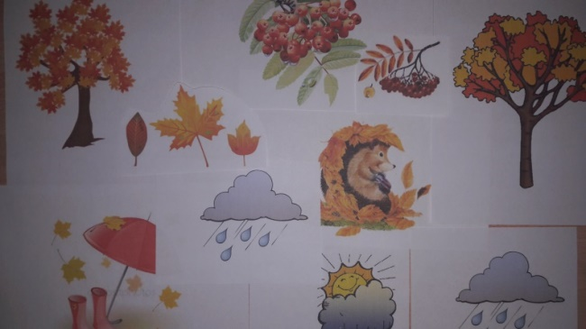

- Посмотрите, какая красивая картина у нас получилась! Как вы думаете, она понравится королеве Осени? (да).
3. Подведение итогов занятия.  -Вы любите осень? Почему?  -Что нового узнали? Что больше всего запомнилось?  -В какую игру вам понравилось играть?  -Молодцы, вы справились со всеми заданиями, хорошо отвечали на вопросы. | 